**Escuela Normal De Educación Preescolar**



**Licenciatura en educación preescolar**

**Materia:** Teatro

**Maestro:** Miguel Andrés Rivera Castro

**Unidad de aprendizaje 1:** El teatro en la educación preescolar

**Competencias de la unidad de aprendizaje:**

* Detecta los procesos de aprendizaje de sus alumnos para favorecer su desarrollo cognitivo y socioemocional.
* Integra recursos de la investigación educativa para enriquecer su práctica profesional expresando su interés por el conocimiento, la ciencia y la mejora de la educación.
* Comprende la importancia del teatro en el desarrollo integral de los niños y niñas en educación preescolar.

## La importancia del teatro para el desarrollo humano

**Alumna:** Griselda Estefanía García Barrera **N.L. 4**

**Sexto semestre Sección B**

Saltillo, Coahuila

18 de marzo de 2021

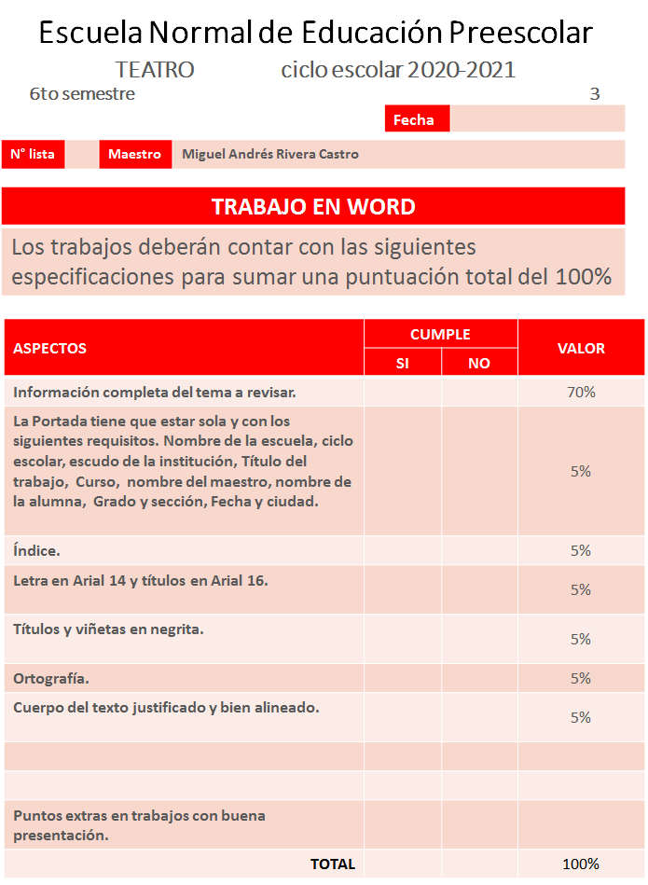

**Índice**

Paginas

Preguntas de la 1 a la 13______________________________ 4

Preguntas de la 14 a la 33_____________________________ 5

Preguntas de la 34 a la 53_____________________________ 6

Preguntas de la 54 a la 60_____________________________ 7

1. ¿Qué es teatro? ­­­­­­­­­­­­el género literario en el cual las obras son escritas para ser representadas por actores, en un escenario y ante un público.

Preguntas de la 1 a la 13

1. ¿De dónde proviene la palabra teatro? Del vocablo griego theatrón o theomai.
2. ¿Qué significa? Ver, mirar, contemplar, lugar para la contemplación.
3. ¿En dónde se remontan los orígenes del teatro y cuál fue su variación? Al siglo VI en Grecia, en donde fue una variación de los nitirambos (canticos corales en honor al Dios Dionisio).
4. ¿De quién fue la idea y cómo se dio inicio a los diálogos teatrales? La idea fue atribuida a Thespis. Y dio inicio al separar al coro, que entonaba las alabanzas, del personaje principal.
5. ¿A quiénes representaban? A dioses y héroes.
6. ¿Qué utilizaban los actores? Coturnos (zapatos de suela muy alta), peinados inmensos y máscaras con megáfono.
7. ¿Cómo se llamaban los recintos abiertos de las representaciones? Teatros
8. ¿Qué representaban los primeros habitantes de América? Situaciones militares, manifestaciones de la vida doméstica, familiar y cotidiana, así como actos de cortejo entre hombres y mujeres.
9. ¿Cómo se utilizó el teatro en la edad media? Para representar pasajes del evangelio y vidas de los santos. También se realizaron obras sobre caballeros, historias románticas y sátiras sociales.
10. ¿Cómo fue utilizado el teatro en el renacimiento? Se empezó a ver con mayor variedad, puesto que abarcaba lo cotidiano, religioso y político, a través de dramas, sátiras y comedias.
11. ¿Cuáles son las características del teatro?

* Puede estar escrito en verso o en prosa.
* Sus obras son representadas por actores o actrices ante un público.
* Suele estar acompañado por música, luces y video.
* Hace uso de escenografías y utilería
* Utiliza vestuarios para la interpretación
* Casi no emplea narrador
* Se sigue un guion o libreto
* El proceso es regido por un director
* Requiere semanas o meses de preparación

1. También utiliza. Vestuarios

Preguntas de la 14 a la 33

1. Se emplea narrador. Tiene poco empleo de narrador pues los personajes se expresan directamente mediante el diálogo entre ellos
2. ¿Qué es lo que se sigue? El guion o libreto
3. ¿Quién rige el proceso? Un director
4. ¿Cuánto requiere representar una obra teatral? Semanas o meses de preparación
5. ¿Cuál es el texto en una obra de teatro? El guion o libreto
6. ¿Y qué encontramos en él? Diálogos, acotaciones y apartes.
7. ¿Qué es el dialogo? Acciones y conversaciones entre los personajes.
8. ¿Qué son las acotaciones? Indicaciones de decoración, entradas y salidas de los personajes, actitud, estado de ánimo, movimiento, vestuario e iluminaciones.
9. ¿Cómo van las acotaciones? Generalmente en paréntesis, pero también puede ir en mayúsculas o itálica.
10. ¿Qué son las apartes? Palabras de un personaje dirigidas a un público, sin que sean escuchadas por los otros personajes.
11. ¿Qué son las formas o clases de obras teatrales? Géneros clásicos, menores, experimentales, callejeros, musicales, mímica y marionetas y títeres.
12. ¿Cómo se compone el teatro clásico? Por la tragedia, comedia, tragicomedia y drama.
13. ¿Cuál es el objetivo de la tragedia? Conmover y solidarizar al público.
14. ¿Cuál es el objetivo de la comedia? Provocar la risa en los espectadores.
15. ¿Cuál es el objetivo de la tragicomedia? Es una mezcla entre la comedia y la tragedia.
16. ¿Cuál es el objetivo del drama? Conmover al público.
17. ¿Cuáles son los géneros menores y cuáles son? Son piezas breves que se intercalan con obras largas. Son el paso, entremés, auto sacramental, farsa, monologo y sainete.
18. ¿De qué trata el paso? De un problema sencillo con un tratamiento cómico.
19. ¿De qué trata el entremés? Pieza cómica corta, que se presenta en el intermedio de una obra.
20. ¿De qué trata el auto sacramental? De episodios bíblicos, temas morales y religiosos.

Preguntas de la 34 a la 53

1. ¿Qué es el monólogo? Una obra de un solo actor, que puede incluir a varios personajes.
2. ¿Qué es el sainete? Obra breve y jocosa de carácter popular.
3. ¿Qué son los musicales? Obras de teatro que incorporan la música como parte fundamental.
4. ¿Qué es el vodevil? Comedia en la que mezclan canciones y bailes de carácter alegre frívolo y amoroso.
5. ¿Qué es la ópera? Obra teatral en donde los diálogos se desarrollan a través del canto.
6. ¿Qué es la zarzuela? Obra dramática que alterna parlamentos dialogados y canciones.
7. ¿Qué se hace en el teatro experimental? Se rompen convenciones de tiempo, espacio y acción.
8. ¿Qué se hace en el teatro callejero? Se representa en la calle y puede incluir improvisación.
9. ¿Qué representa la mímica? Situaciones mediante el lenguaje gestual.
10. ¿Cómo se realiza el teatro de marionetas y de títeres? Con muñecos con el teatrillo como escenario.
11. ¿Cuál es la diferencia de ambos? Las marionetas son manejadas con hilos y los títeres emplean las manos.
12. ¿Para quién está dirigido? Para un público infantil.
13. ¿Cuáles los elementos que intervienen en una obra de teatro? Director, personajes, escenario, libreto y acción.
14. ¿Qué hace el director? Analiza e interpreta la obra. Orienta y coordina la obra y actores.
15. ¿Qué hacen los personajes? Interpretados por actores y actrices que cobran vida en la interpretación actual.
16. ¿Cuál es el espacio donde se presentan los personajes? El escenario.
17. ¿Qué incluye el libreto? Las acotaciones, diálogos y apartes.
18. ¿Qué es la acción? Representación de la obra frente al público.
19. ¿Cómo se representan las obras de teatro? Con una estructura interna y externa.
20. ¿Cuál es la estructura interna y como se compone? Se compone de planteamiento, conflicto y desenlace.

Preguntas de la 54 a la 60

1. ¿Qué es el planteamiento? El inicio de la obra, presentación de los personajes y datos importantes.
2. ¿Qué es el conflicto y el nudo? Es el momento de mayor tensión
3. ¿Qué es el desenlace? En donde se resuelve el conflicto y el final de la obra.
4. ¿Cómo se divide la estructura externa? En acto, cuadro y escena.
5. ¿Qué es el acto? Unidad temporal y narrativa, marcada por la subida y bajada del telón.
6. ¿Qué es el cuadro? Cambio parcial o total del decorado.
7. ¿Qué es la escena? Parte determinada por la entrada o salida de los actores.